Psicologia das Cores:

[Psicologia das cores: o que é e como usar no Marketing (rockcontent.com)](https://rockcontent.com/br/blog/psicologia-das-cores/) – Tem apps e sites importantes para se aprofundar, manusear e obter paletas de cores e aprender sobre como utilizar as cores

[Psicologia das Cores: guia avançado para profissionais (matildefilmes.com.br)](http://www.matildefilmes.com.br/psicologia-das-cores-guia-avancado-para-profissionais/)

Ler a qualquer momento por aí

[Psicologia das Cores: Estudo e Significado das Cores (2020) (neilpatel.com)](https://neilpatel.com/br/blog/psicologia-das-cores-como-usar-cores-para-aumentar-sua-taxa-de-conversao/)

Ler a qualquer momento por aí

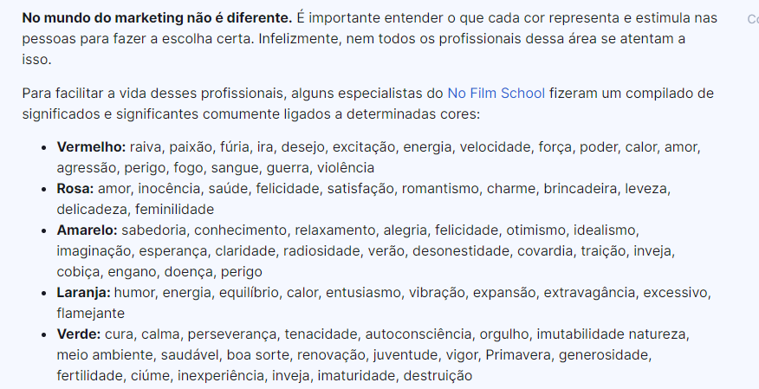

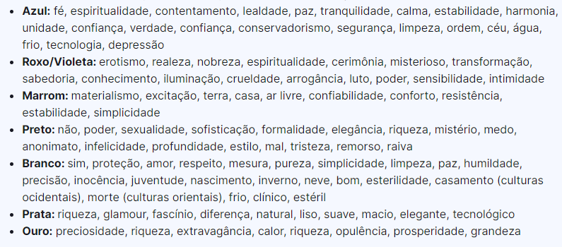

Códigos Hexadecimais:

0 1 2 3 4 5 6 7 8 9 A B C D E F

Decimais vão de 0 a 9, porém hexadecimais tem que ter 16, então adiciona de A até a letra F

HSL – Matiz, Saturação e Luminosidade (Hue, Sturation, Luminosity)

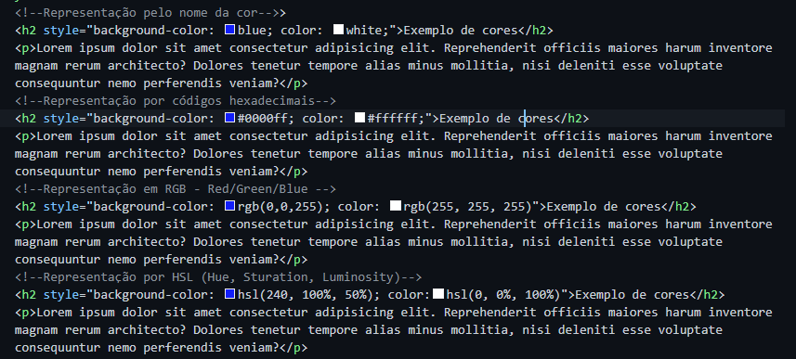

* Cuidado com background preto, background preto com letra branca causa cansaço visual ao longo do tempo se tiver muito texto. O correto é o inverso.

**Harmonia de cores:**

**Círculo cromático**

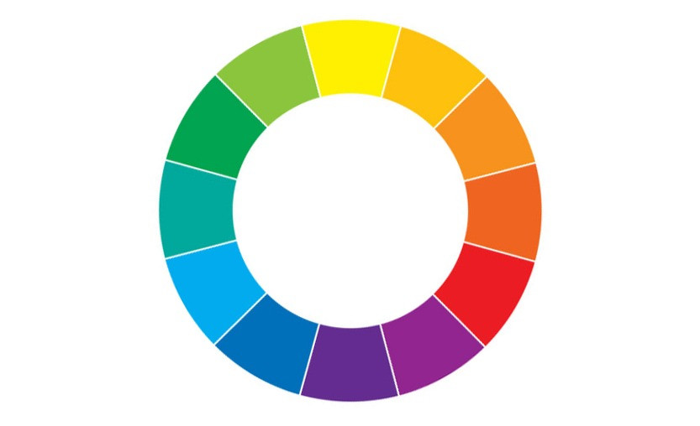

**Quais são as cores primárias?** Nesse caso seria o azul do meio, o amarelo e o vermelho, elas estarão simétricas formando um triângulo equilátero

**Cores secundárias**: Laranja, violeta e o verde. E também formam um triângulo, só que invertido

**Cores terciárias:** aqui é uma mistura do nome da cor primária, com o nome da cor secundária, exemplo:

Amarelo-esverdeado

Amarelo-alaranjado

Vermelho-alaranjado

Vermelho-arroxeado

Azul-arroxeado

Azul-esverdeado

Normalmente as cores terciárias tem tons pastéis.

**Temperatura das cores**

Se traçarmos uma linha do amarelo esverdeado até o roxo, dessas cores pro lado esquerdo são cores frias. Do lado esquerdo cores quentes

**Paleta de Cores**

Normalmente tem de 3 a 5 cores, não menos, não mais.

**Cores complementares:** são as cores que tem mais contraste entre si.

Você vai pegar uma cor, e ai vai pegar a cor oposta a ela dentro do círculo cromático. Essa cor oposta é a que tem o maior contraste com ela dentro do círculo.

Exemplo: o Roxo, a cor oposta a ele é o amarelo, logo é a cor com maior contraste com o roxo e é chamado de cor complementar caso o roxo fosse sua escolha primária

**Cores análogas:** ao contrário das complementares, são cores que não tem um contraste tão grande entre elas, mas são perceptíveis.

Exemplo: o Roxo, as duas cores aos lados dela são suas cores análogas. Ou seja, sempre que você pegar uma cor primária no círculo cromático, as duas ao lado imediatamente serão cores análogas

\***PS: uma técnica muito utilizada é pegar duas cores análogas à sua cor primária e uma completar**

**Cores análogas relacionadas:** ao invés de você pegar uma cor principal você pega duas cores vizinhas, uma colada na outra. Aí você vai pular uma cor vizinha das duas e vai pegar a próxima.

**Cores intercaladas:** são parecidas com o anterior, só que dessa vez você escolhe somente uma cor, a principal, aí pula uma vizinha, escolhe a próxima e pula de novo uma vizinha e escolhe outra.

**Cores triádicas:** escolhe uma cor, pula 3, escolhe outra, pula 3 e escolhe mais uma. Formando um triângulo equilátero

**Cores em quadrado:** mesmo método da triádica, só que ao invés de pular 3 pula 2, e acaba escolhendo 4 cores.

**Cores tetrádicas:** escolha uma cor e pegue a cor complementar, depois escolha outra cor e pegue a cor complementar também.

**Monocromia:** pega uma cor e modifica saturação e luminosidade para criar mais 2 ou 3 formas de laranja.

**Ferramentas para criar paletas de cores:**

[**https://www.youtube.com/watch?v=KC8dm9OvIOU&list=PLHz_AreHm4dlUpEXkY1AyVLQGcpSgVF8s&index=5**](https://www.youtube.com/watch?v=KC8dm9OvIOU&list=PLHz_AreHm4dlUpEXkY1AyVLQGcpSgVF8s&index=5) **–** vídeo mostrando como utilizar

Os links estão no documento: Sites úteis

**Para capturar cores de um site, existe a extensão: COLORZILLA**

**Tipografia**

No século XV os livros eram produzidos por monge copistas (amanuenses). Em 1450 o Johannes Gutenberg ele inventou a prensa mecânica de tipos móveis. Isso fez com que o gutenberg fosse conhecido como pai da Imprensa. Mas na verdade, relatos depois confirmam que quem inventou a prensa mecânica foi os chineses. Mesmo assim ele hoje é considerado pai da imprensa.

A partir disso surgiu a necessidade de criar letras que fossem mais fáceis de serem lidas. E então surge os estudos de tipografia.

Tipo = Týpos = impressão (colocar coisa no papel)

Grafia = graphía = escrita

Tipografia é o estudo de como irá escrever as coisas no papel.

Tipografia também atende as telas.

A forma de escrever também transmite emoções.

Em design as pessoas julgam 3 coisas: boas imagens, boas cores e boas letras(representação gráfica)

**Anatomia do tipo**

A letra x é um dos pontos de partidas para construir novas fontes. Existe uma métrica chamada **ALTURA X** que é a altura da letra x minúscula e que vai definir a altura de todas as letras minúsculas dessa fonte.

Tem também a **Altura das maiúsculas**

Existem “vazamentos” como na letra b e k, veja que tem um traço pra cima que acaba passando da **altura-x**. Esses vazamentos são chamados de **ascendentes e descendentes**. Na letra b e na k, como o vazamento é pra cima é chamado de **ascendente.** Na letra p como é pra baixo é **descendente.**

Somando todas as alturas de uma letra, temos o **corpo** da letra.

As letras tem partes que podem ser:

**Anatômicas Geométricas:**

Serifa – um pequeno traço gerado no final de algumas fontes



Haste

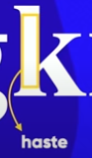

Filete

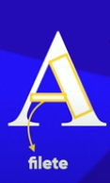

Arco



Esporão

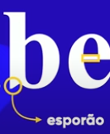

Vértice

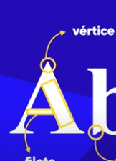

Terminal

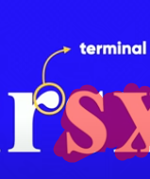

**Componentes anatômicos que parecem parte do corpo:**

Braço:

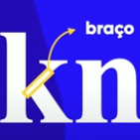

Perna

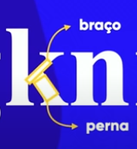

Pé

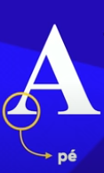

Espinha

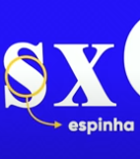

Barriga

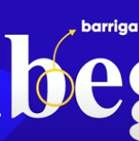

Olho

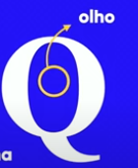

Orelha

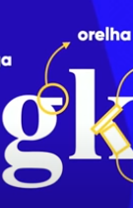

Cauda

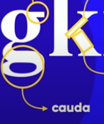

**O que é um glifo?**

Glifo é uma dessas letras. Exemplo:

A é um glifo da fonte Calibri(corpo) e essa fonte calibri pode ter conjuntos e famílias. Cada uma das letras de uma fonte pode ser chamada de um glifo. O Conjunto de todos os glifos de uma determinada família pode ser chamado de fonte.



Nessa imagem, temos diferentes A’s. Porém todos eles são Open Sans (família)

O primeiro é um open sans Light

O segundo normal

O terceiro semibold

O Quarto bold

O quinto extrabold

Isso é uma família tipográfica. Nem toda fonte vai ter uma família tipográfica, as vezes ela só tem um tipo de fonte.

**Categorias de fonte**

Fontes serifadas

Fontes sans-serif (fontes sem serifas)

Fontes monoespaçadas

Fontes handwriting (scriptada) – Simula caligrafia humana, para dar sensação de feito a mão

Fontes display – ~~palhaçada.~~ Fontes comemorativas

**É recomendado que para textos muito longos em site utilize letras sans-serif. Em papel o recomendável são fontes serifadas.**

<https://www.youtube.com/watch?v=YZfzstEquas&list=PLHz_AreHm4dlUpEXkY1AyVLQGcpSgVF8s&index=10> – Anatomia dos tipos Gustavo Guanabara